**Tháng 3 về trời đất dần ấm áp hơn và đong đầy những khoảnh khắc đẹp nhất của mùa xuân.**

Ngày Quốc tế Phụ nữ 8/3 đang đến gần,các bạn nhỏ lớp Lá 3 cùng nhau làm những giỏ hoa xinh và rực rỡ cùng gửi những lời chúc ý nghĩa, tốt đẹp nhất đến các mẹ, các bà những người phụ nữ thân yêu

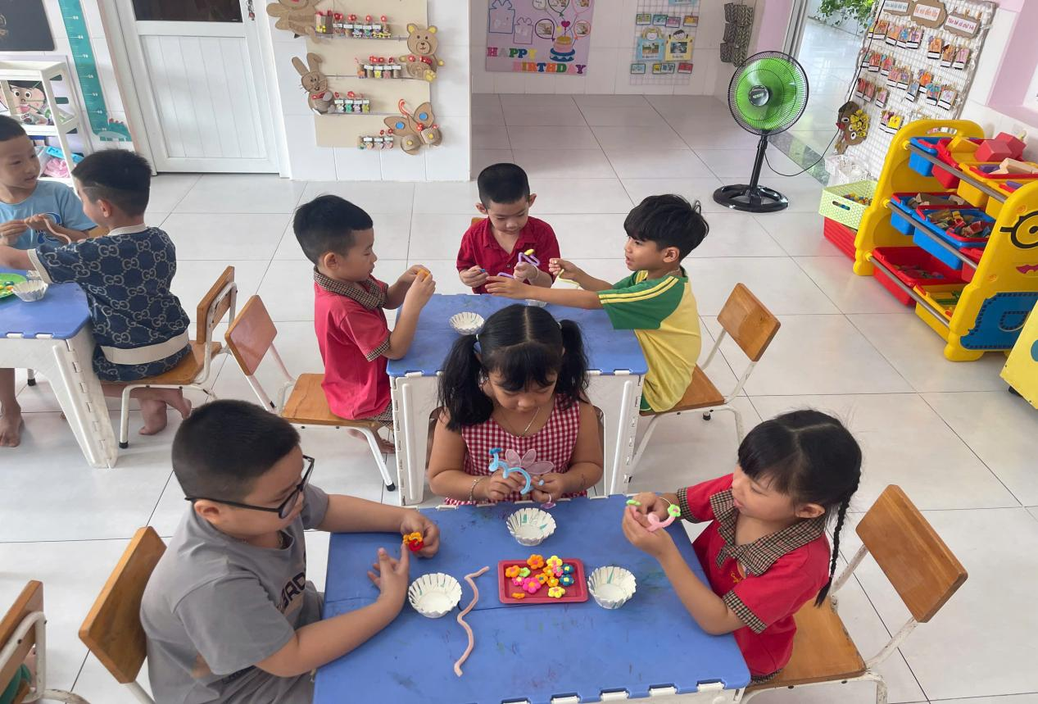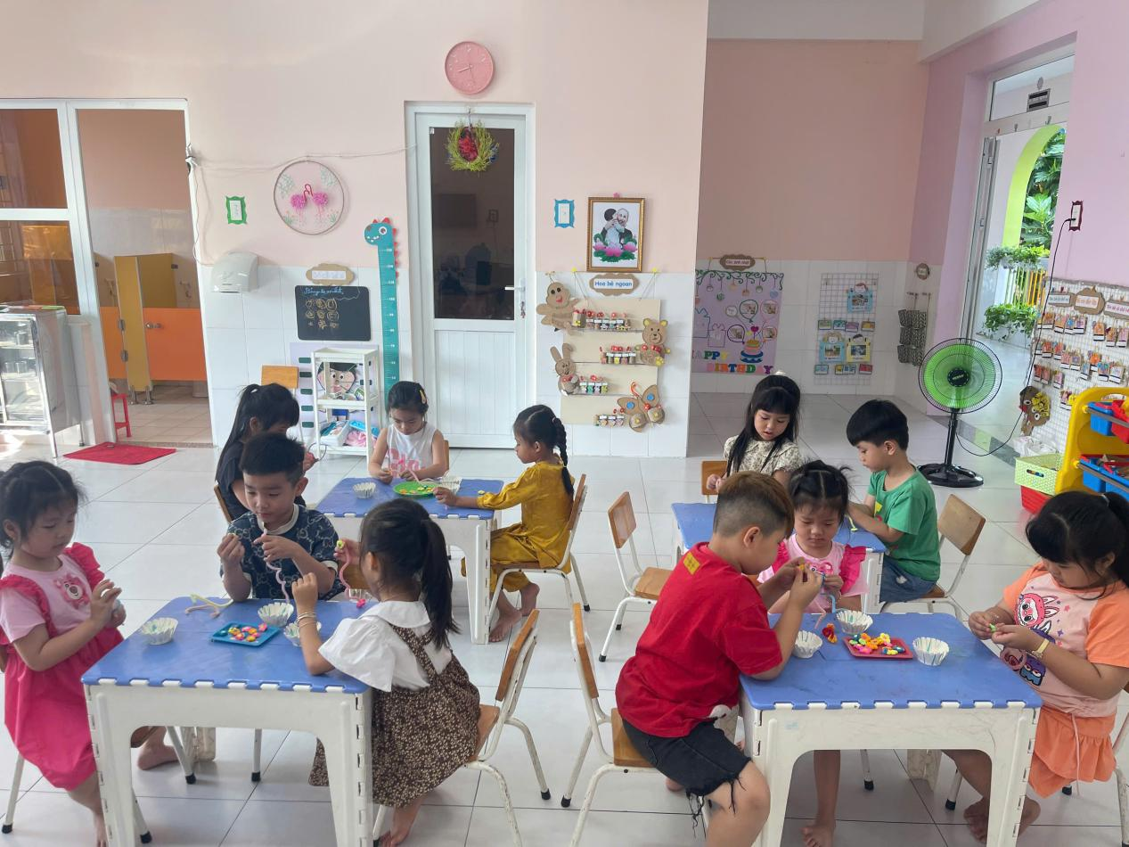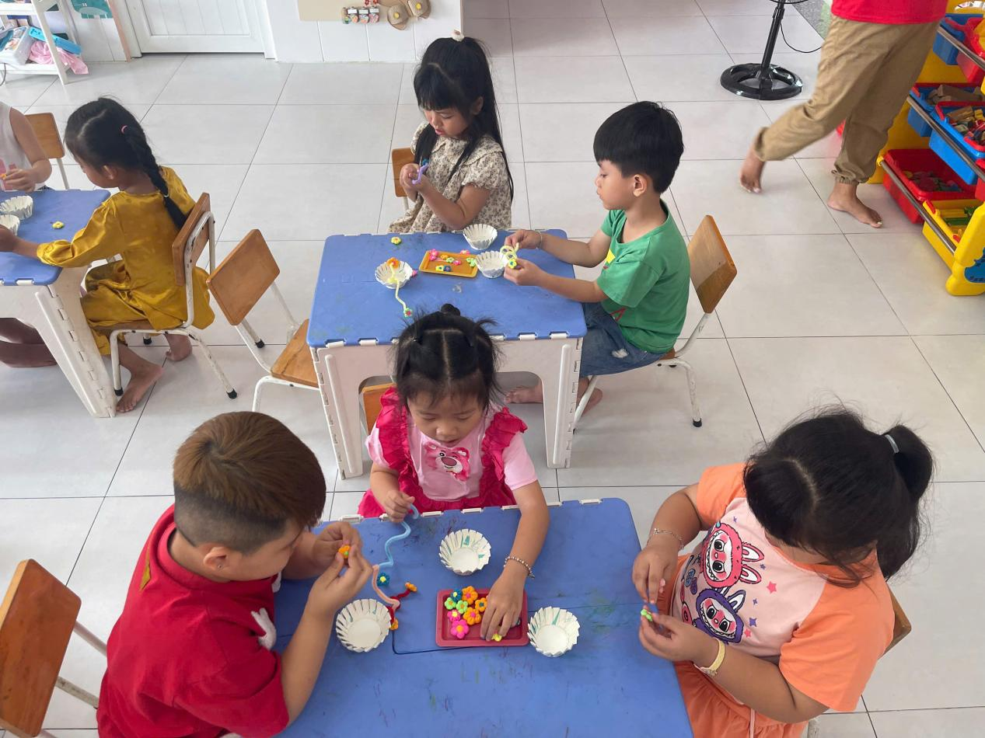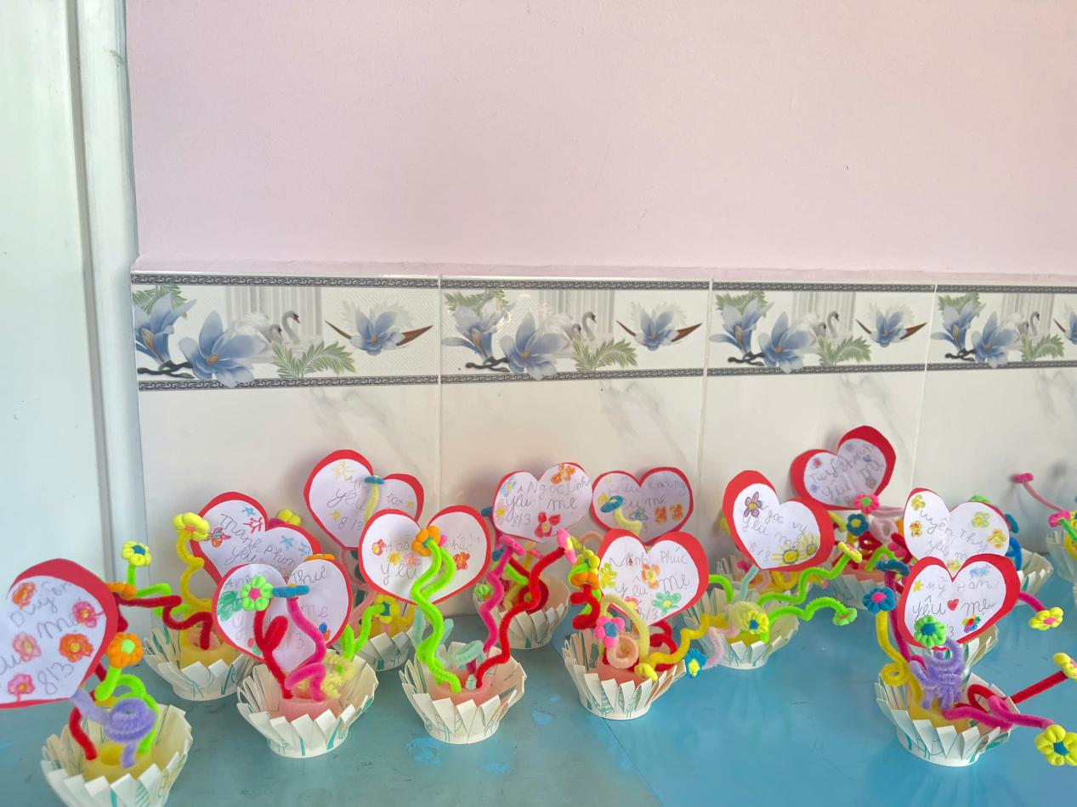

*Bé làm giỏ hoa tặng mẹ nhân ngày 8/3*

*Bên cạnh đó, trường MN Bông Hồng còn tổ chức khám sức khỏe định kỳ cho các bé*

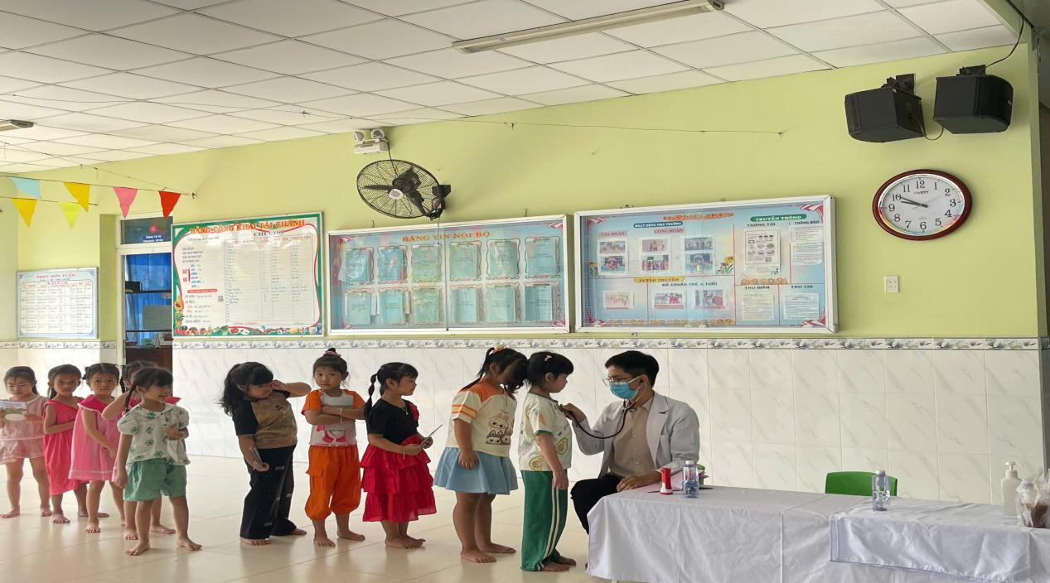

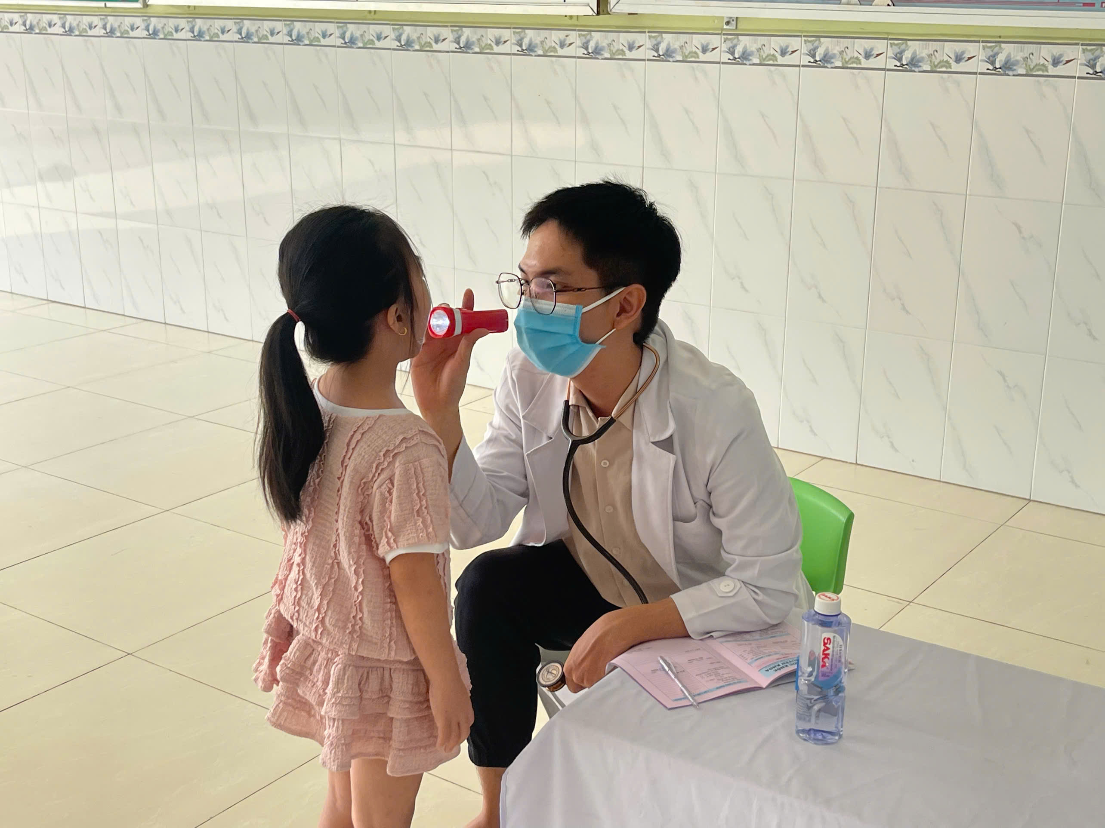

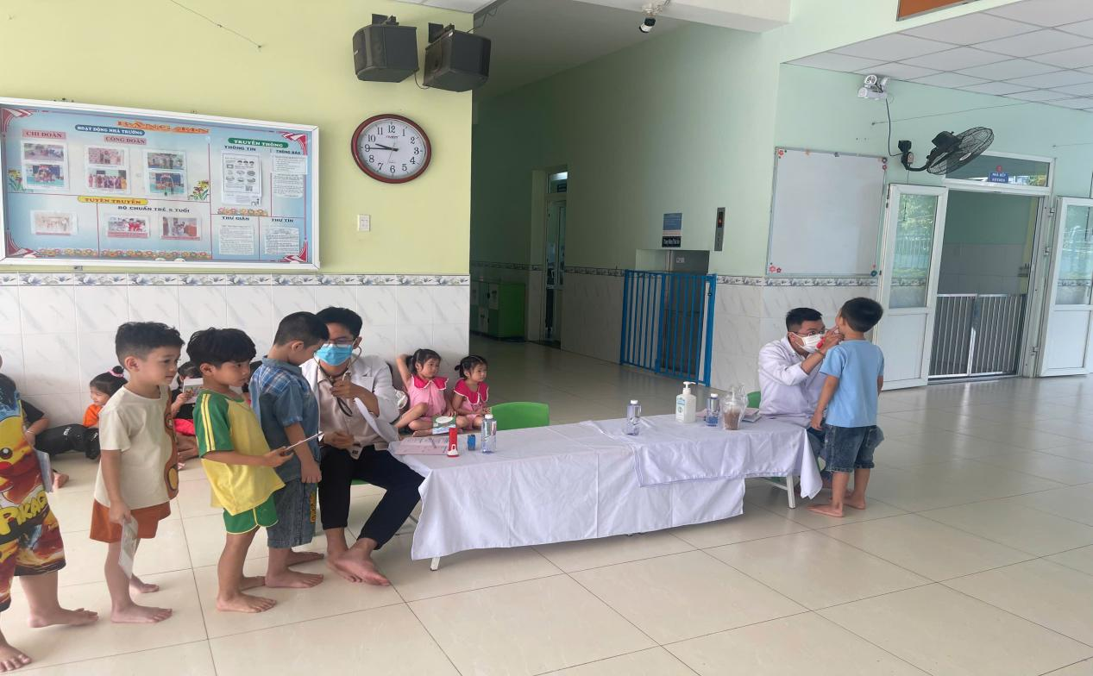

*Khám sức khỏe định kỳ*

*Những giờ hoạt động vui chơi, hoạt động ngoài trời rất bổ ích và trẻ hứng thú tham gia các hoạt động cùng cô và bạn*

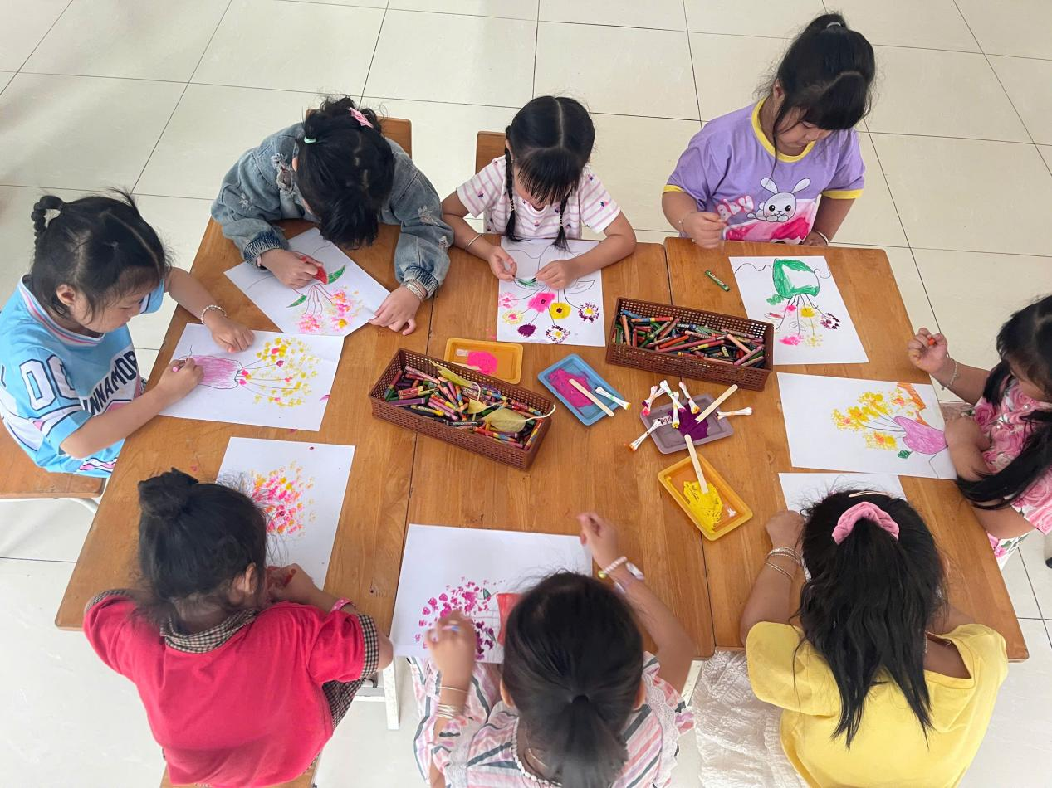

*Bé tạo hình từ màu nước và tăm bông*

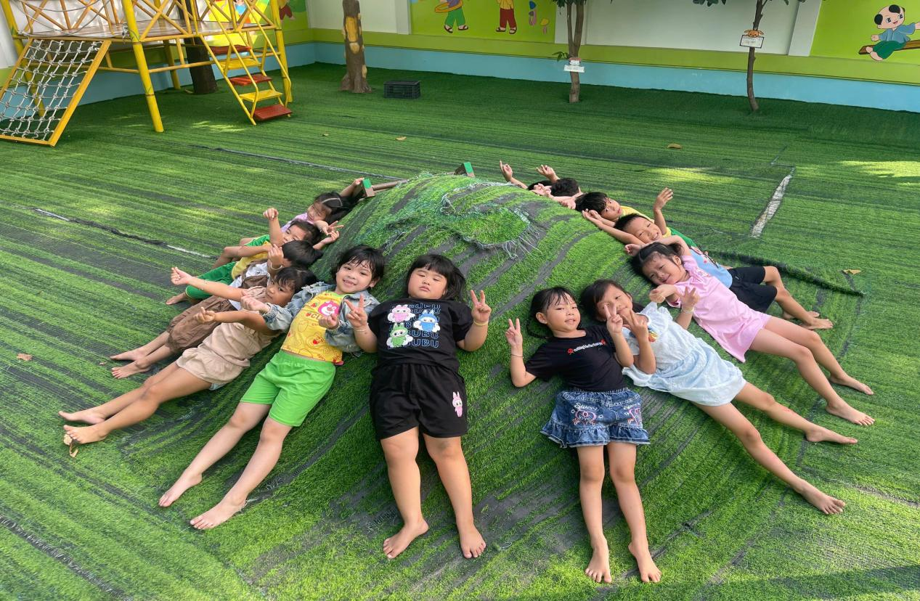

*Bé tham gia hoạt động vui chơi ngoài trời*

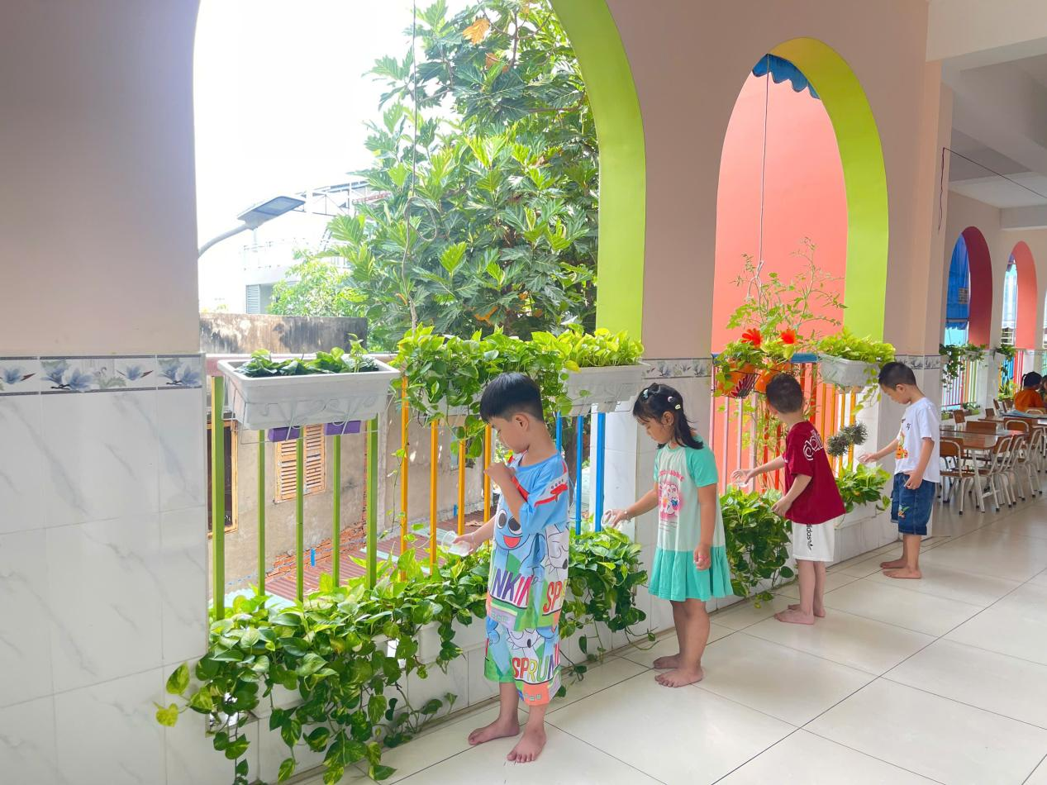

*Bé chăm sóc cây xanh*